生火 - 鋸子的種類

生火 - 鋸子的種類
分類：生火與炊事 · 作者：陳志南

一、鋸子的種類
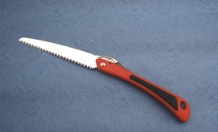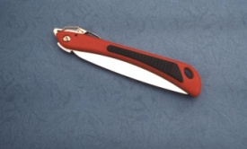 | 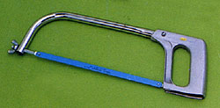 | 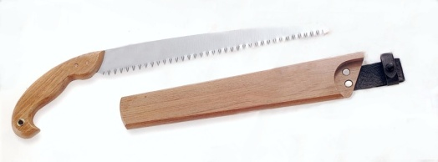 | 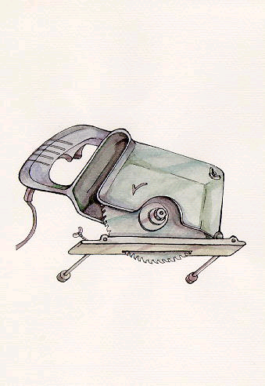 | 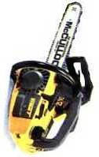
折合鋸 | 金工鋸 | 長直鋸 | 電鋸 | 鏈鋸

